ALCALDÍA MUNICIPAL EXPIDIÓ DECRETO 0200, QUE RESTABLECE LA RESTRICCIÓN VEHICULAR EN LA CIUDAD DE PASTO
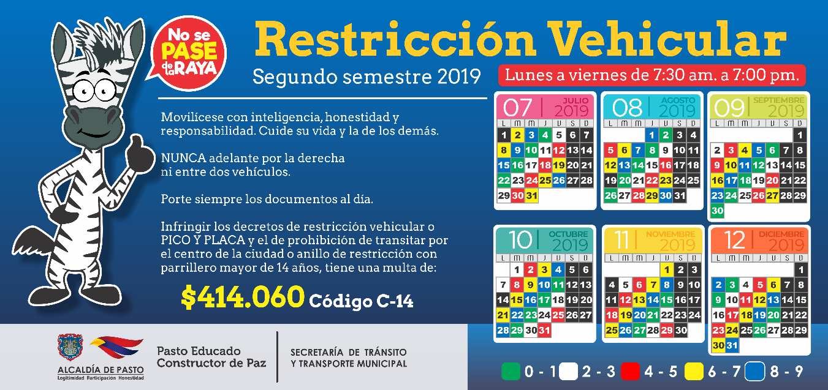
A través del Decreto 0200 del 8 de julio de 2019, la Alcaldía de Pasto restableció la restricción vehicular que se aplica en toda la ciudad, de acuerdo con el último digito de la placa, tanto para vehículos como para motocicletas, entre las 7:30 de la mañana y las 7:00 de la noche.
El secretario de Tránsito y Transporte, Luis Alfredo Burbano, indicó que esta medida, que tiene vigencia de un año, se toma teniendo en cuenta factores como el crecimiento del parque automotor, la ejecución de obras en el marco de la implementación del SETP, la accidentalidad y la emisión de gases contaminantes.
El decreto entrará en vigencia a partir de este martes 9 de julio, correspondiente al ciclo cuatro (4) que aplica para motos y carros cuyas placas terminan en los dígitos 8 y 9.
El funcionario señaló además que, si bien el Decreto 0200 mantiene las excepciones del Decreto 0184 de junio de 2018, incluye como novedad a los automóviles particulares y oficiales que operen a gas natural vehicular, con energía eléctrica o híbridos (gas y gasolina), siempre y cuando se encuentren previamente inscritos en la Secretaría de Tránsito y Transporte de Pasto. Las excepciones pueden consultarse en el documento en PDF que se adjunta con el presente comunicado.
Asimismo, Burbano Fuentes dijo que con el fin de hacer la respectiva pedagogía sobre la medida antes de iniciar con los procesos sancionatorios, la Secretaría de Tránsito y Transporte a través de su personal operativo ejercerá entre el 9 y 12 de julio, labores de socialización con los ciudadanos para dar a conocer las determinaciones de este acto administrativo.
A continuación, se describe la totalidad de la programación correspondiente al Decreto de 2019:

ÚLTIMO DIGITO DE LA PLACA
CICLO | 1 | 2 | 3 | 4 | 5
LUNES | 0 y 1 | 2 y 3 | 4 y 5 | 6 y 7 | 8 y 9
MARTES | 2 y 3 | 4 y 5 | 6 y 7 | 8 y 9 | 0 y 1
MIÉRCOLES | 4 y 5 | 6 y 7 | 8 y 9 | 0 y 1 | 2 y 3
JUEVES | 6 y 7 | 8 y 9 | 0 y 1 | 2 y 3 | 4 y 5
VIERNES | 8 y 9 | 0 y 1 | 2 y 3 | 4 y 5 | 6 y 7

Para más información puede consultar el Decreto de julio de 2019 en el siguiente link: https://www.pasto.gov.co/index.php/decretos/decretos-2019
Información: Secretario de Tránsito, Luis Alfredo Burbano Fuentes. Celular: 3002830264

Somos constructores de paz

BIBLIOTECA PÚBLICA GUAGUAS QUILLA DEL CORREGIMIENTO DE EL ENCANO, RECIBIÓ DOTACIÓN DE LIBROS Y COMPUTADORES POR PARTE DE LA ALCALDÍA DE PASTO A TRAVÉS DE LA SECRETARÍA DE CULTURA
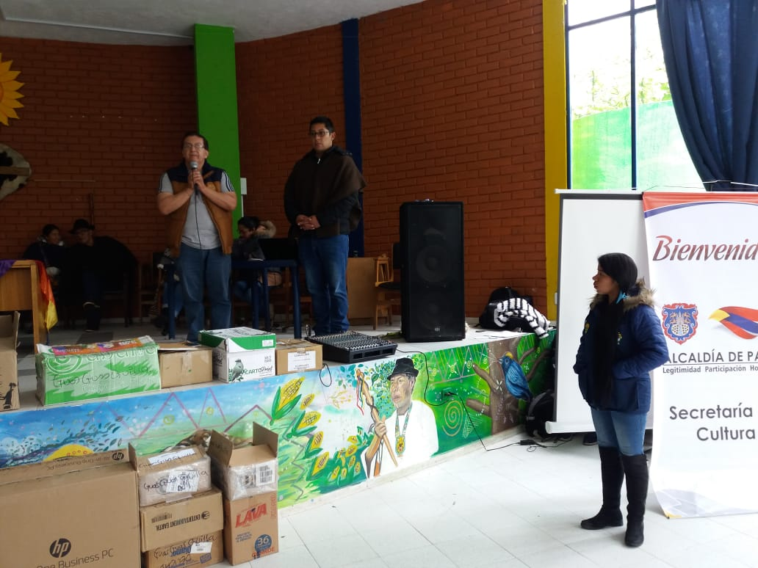
Con la presencia de las principales autoridades del Resguardo Indígena del Pueblo Quillasinga Refugio del Sol, la Alcaldía de Pasto a través de la Secretaría de Cultura hizo entrega de una dotación de 37 millones de pesos, entre libros y computadores de alta gama, a la Biblioteca Pública Intercultural Guaguas Quilla, que funciona desde hace un año corregimiento de El Encano, para el servicio de la comunidad.
Andrés Hidalgo Botina, gobernador del Resguardo Indígena del Pueblo Quillasinga Refugio del Sol, destacó la el impacto que ha tenido la biblioteca pública en los procesos de utilización del tiempo libre productivo, de los niños y niñas de esta zona rural del municipio y del acompañamiento permanente de la Alcaldía de Pasto en la de promoción de lectura. Así mismo Edgar Eduardo Ruiz, coordinador de comunicaciones del Resguardo, del Colectivo Los Chasquis, agradeció al Alcalde Pasto Pedro Vicente Obando por su compromiso con las comunidades indígenas a través de la dotación de textos especializados para el fomento de una lectura crítica.
La coordinadora de la biblioteca, Ana María Gualguan, destacó el trabajo que viene liderado en la promoción de lectura en todas las veredas del corregimiento del El Encano. Así mismo, expresó su satisfacción por ser seleccionados los proyectos presentados en "Cultura Convoca", y a nivel nacional en la "Convocatoria de Estímulos" del Ministerio de Cultura, sobre temáticas de sabores tradicionales y oralidad, respectivamente. Durante el evento de entrega, el secretario de Cultura, José Aguirre Oliva, indicó que esta dotación hace parte de la meta ‘Fortalecimiento de bibliotecas públicas’ en el marco del Plan de Desarrollo Pasto educado constructor de Paz, y del proyecto Diseño e implementación de estrategias para el fomento de la Lectura, Escritura y Oralidad en el municipio de Pasto.
Información: Secretario de Cultura, José Aguirre Oliva. Celular: 3012525802
Somos constructores de paz

ALCALDÍA DE PASTO, HOSPITAL INFANTIL LOS ANGELES Y LÍDERES DE LA COMUNA CINCO FIRMARON ACUERDO PARA REALIZAR ESTRATEGIAS DE PROMOCIÓN Y PREVENCIÓN DE LA SALUD MENTAL
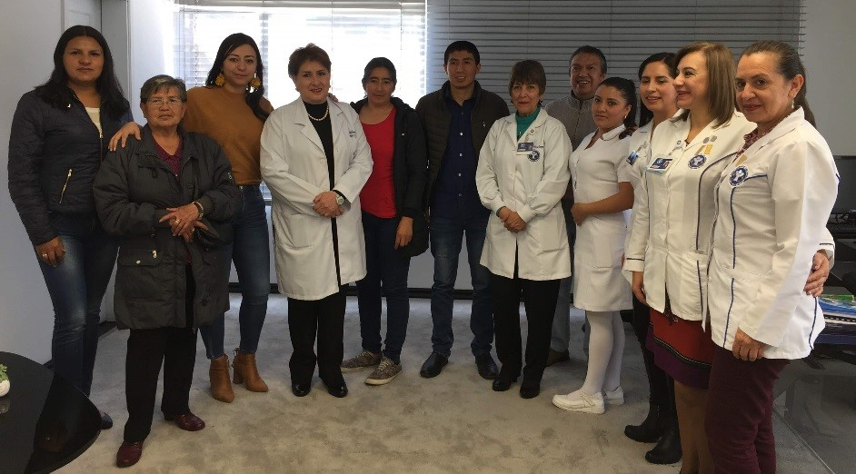
Con el propósito de continuar con las acciones encaminadas a mitigar las diversas problemáticas en torno a la salud mental de los niños, niñas y adolescentes en el municipio de Pasto, la Alcaldía de Pasto, a través de la Secretaría de Salud, el Hospital Infantil Los Ángeles y líderes de la Comuna Cinco, firmaron un acuerdo para realizar estrategias de promoción y prevención en torno al tema, en dicho sector.
Dentro del acuerdo se encuentran contemplados algunos de los siguientes compromisos: A nivel comunitario: sensibilizar a padre de familia sobre prevención de maltrato, brindar y expresar sentimientos de afecto, desarrollar estrategias orientadas a identificar los sueños, motivándolos a alcanzarlos, enseñar en casa a familia, hijos, sobrinos, a cómo cuidarse y prevenir los tipos de violencia, participar activamente en las diferentes actividades con NNA y ser multiplicadores de la defensa de los derechos.
De igual forma también precisaron compromisos a nivel institucional: Generar alianzas interinstitucionales con el fin de prevenir e identificar oportunamente las diferentes formas de violencia, especialmente la violencia sexual, conducta suicida y el consumo de sustancias psicoactivas de NNA en todos los entornos, además de generar acciones de desarrollo de capacidades en el talento humano para la promoción de la salud mental.
“Lastimosamente hay una descomposición social, especialmente en el tema familiar, tenemos interesantes proyectos desde la Comuna Cinco, con la Casa del Joven como también proyectos desde presupuesto participativo como COMUNARTE, un proyecto para los jóvenes en música, danzas, comunicaciones, así que agradecemos la voluntad de seguir apoyándonos, por eso continuaremos trabajando por nuestro sector”, sostuvo Mario Pinto, presidente de la JAC de la Comuna Cinco.
La secretaria de Salud Diana Paola Rosero resaltó la importancia de este trabajo mancomunado con instituciones de salud. “Agradecemos al Hospital Infantil Los Ángeles por su sentido social, pues afortunadamente siempre hemos trabajado de la mano en este tipo de problemáticas. Desde la Secretaría de Salud tenemos varias estrategias, desde el año 2016 se viene liderando el Comité municipal intersectorial e interinstitucional de salud mental donde se incluye acciones puntuales para la prevención y atención de la conducta suicida, y por supuesto para nosotros es muy importante trabajar de la mano con los líderes comunitarios porque son ellos quienes conocen su entorno”, explicó la funcionaria.
Información: Secretaria de Salud Diana Paola Rosero. Celular: 3116145813
Somos constructores de paz

ALCALDÍA DE PASTO PARTICIPÓ EN FIESTAS DE LAS “GUAGUAS DE PAN” EN EL CORREGIMIENTO DE OBONUCO
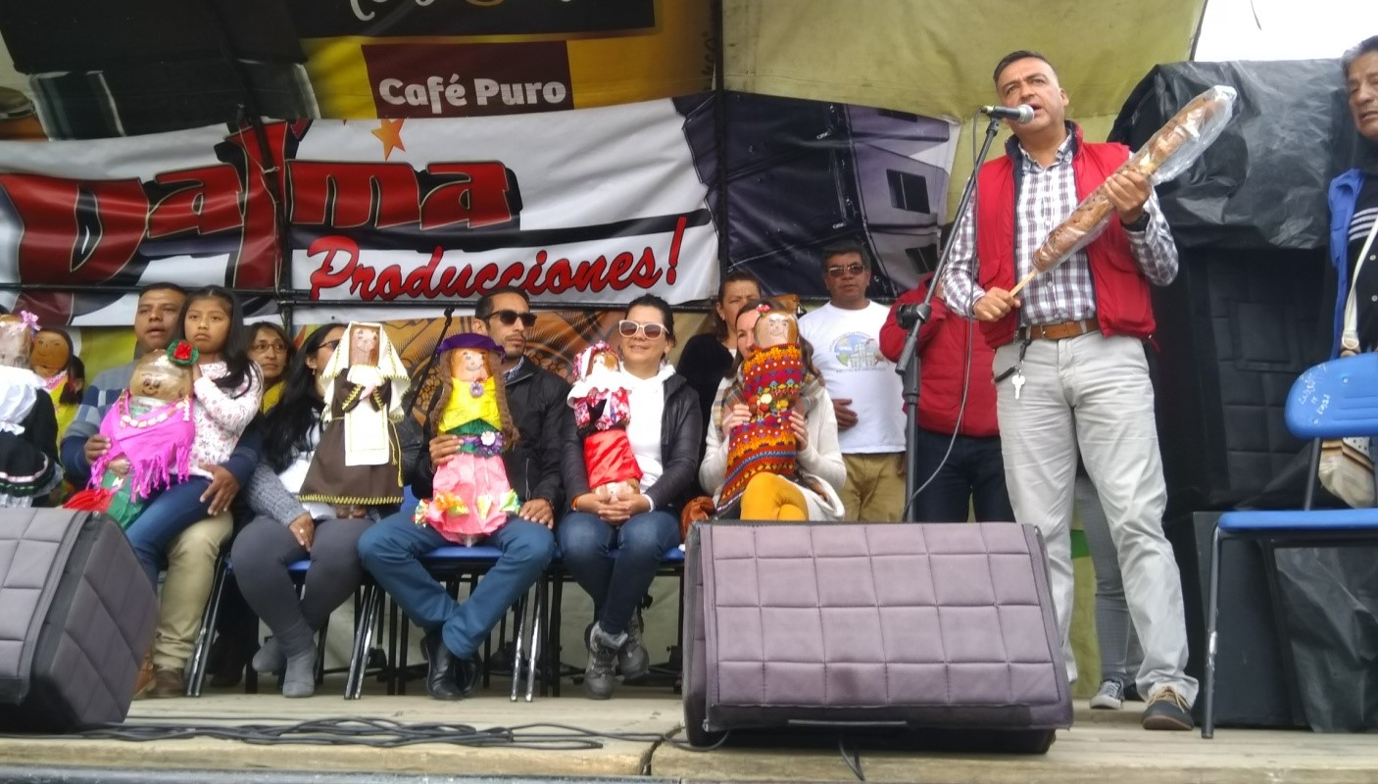
Con una gran variedad de eventos culturales, musicales y académicos, se llevaron a cabo las tradicionales fiestas de Las Guaguas de Pan en el corregimiento de Obonuco, hasta donde llegaron miles de visitantes para deleitarse de esta ancestral celebración, que se desarrolló con total normalidad.
Vecinos del corregimiento y turistas que estuvieron presentes el pasado domingo en Obonuco, pudieron participar de la eucaristía donde se presentaron las ofrendas a San Pedro y San Pablo, además de la presentación de cada una de ‘Las guaguas de pan’ por parte de los ‘Compadres’, invitados al evento y representados por invitados especiales de la Alcaldía de Pasto y otras entidades gubernamentales.
La Alcaldía de Pasto veló por el normal desarrollo de la actividad mediante el acompañamiento desde la Secretaría de Gobierno y otras dependencias de la administración municipal que custodiaron la sana convivencia para el disfrute de todos los asistentes que gozaron del ambiente festivo con seguridad y en paz.
Al término de la jornada, lugareños y turistas se deleitaron con la oferta gastronómica y musical de la región y disfrutaron de los eventos culturales, musicales y artísticos mientras admiraban los tradicionales Castillos de las Guaguas de Pan elaborados por campesinos del corregimiento de Obonuco.
Información: Secretario de Gobierno Carolina Rueda Noguera. Celular: 3137652534
Somos constructores de paz

ALCALDÍA DE PASTO REALIZÓ JORNADA AMBIENTAL SOBRE CORREDOR VÍAL, BASE MILITAR CHAPALITO- BATALLÓN BOYACÁ
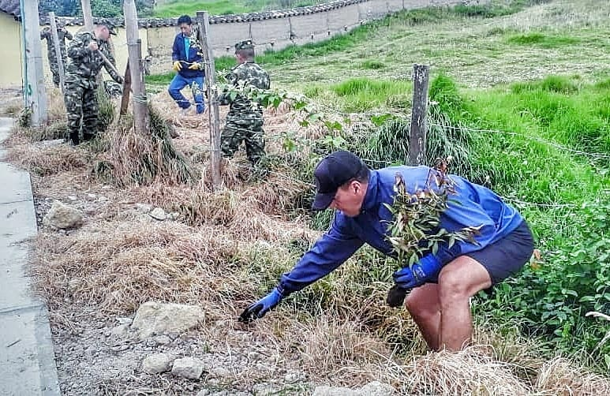
En cumplimiento al Plan de Desarrollo Municipal ‘Pasto Educado Constructor de Paz’ y con el fin de mejorar los espacios verdes, la conservación y sostenibilidad de los territorios, la Alcaldía de Pasto a través de la Secretaría de Gestión Ambiental, soldados del Batallón Instrucción 23 y el Programa Fe en Colombia de la Vigésima Tercera Brigada de Ejército Nacional, realizaron el establecimiento de plantación en cerca viva, sobre el trayecto de la sede campestre Finca Armenia, salida al sur -sector Chapalito.
La jornada ambiental contó con la participación de más de 30 personas, quienes realizaron el embellecimiento paisajístico sobre el corredor de la vía que conforman los conjuntos residenciales: La Estancia, El Troje, Santa Isabel, Balmoral y Base Militar Chapalito - Batallón Boyacá.
De esta manera se lograron sembrar 960 especies forestales como Eugenia y Saúco Dorado cuyo objetivo es prevenir la erosión eólica (generada por el viento), fortalecer los conectores biológicos, la fijación de micronutrientes, recuperación de suelo a través de la materia orgánica por hojarasca y el mejoramiento de las condiciones micro climáticas para la avifauna y microfauna de la zona.
Información: Secretario Gestión Ambiental Jairo Burbano Narváez. Celular: 3016250635
Somos constructores de paz

PASTO DEPORTE INAUGURÓ LAS OCTAVAS OLIMPIADAS PARALÍMPICAS MUNICIPALES 2019
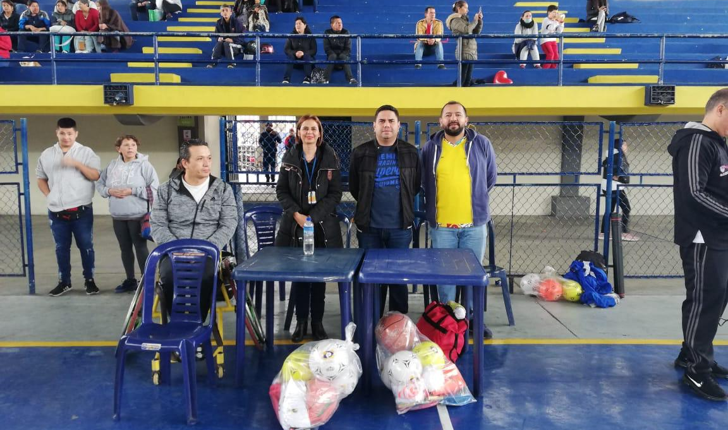
Con una fiesta deportiva y la participación de más de 300 deportistas, la Alcaldía de Pasto y el Instituto Pasto Deporte llevaron a cabo este domingo la Inauguración de las Octavas Olimpiadas Paralímpicas Municipales 2019 con el lema: “ATREVERSE ES UN RETO”.
La jornada comenzó con un desfile al interior del Coliseo Sergio Antonio Ruano, donde los deportistas con discapacidad física, auditiva, visual, cognitiva y con parálisis cerebral presentaron su saludo a la mesa de honor y a todos los asistentes.
Los atletas con discapacidad representarán a 14 clubes deportivos y 8 fundaciones compitiendo en diferentes deportes adaptados que se desarrollarán en distintos escenarios deportivos durante los meses de julio, agosto, septiembre y octubre del presente año.
En las justas deportivas estarán en acción disciplinas individuales y de conjunto, que puedan ser practicadas de acuerdo a la discapacidad de cada persona. Estos son los deportes que se disputarán es estas Olimpiadas: Boccia, Atletismo, Natación, Ajedrez, Tenis de Campo, Tenis de Mesa, Bolos, Ciclismo, Fútbol Sala, Baloncesto y Rugby en Silla de Ruedas, Voleibol Sentado y Billar.
La Administración Municipal y Pasto Deporte invitan a este grupo poblacional, sus familiares y amigos a participar en este evento que permite la inclusión de la Población Con Discapacidad, generando así procesos de rehabilitación social, funcional y superación personal a través de la práctica del Deporte.
Somos constructores de paz

ABIERTA CONVOCATORIA PARA LA INSTALACIÓN, PRESTACIÓN DEL SERVICIO Y EXPLOTACIÓN PUBLICITARIA DE PARADEROS DEL SISTEMA ESTRATÉGICO DE TRANSPORTE PÚBLICO DE PASTO
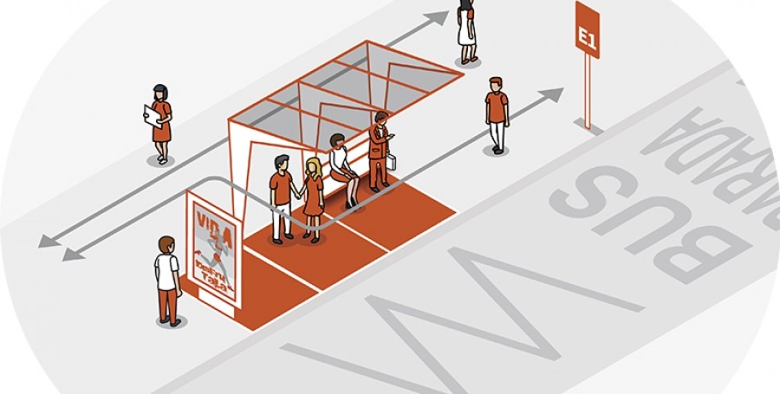
La Alcaldía de Pasto invita a personas naturales y jurídicas a participar de la convocatoria para “Concesión para el suministro, instalación, prestación del servicio y explotación publicitaria de paraderos de buses con mobiliario urbano - modelo básico mp 10, para la implementación del Sistema Estratégico de Transporte Público de pasajeros en el municipio de Pasto – Setp Pasto.”
El cierre la recepción de propuestas se hará el 24 de julio de 2019, dentro de este tiempo se podrán realizar observaciones a los pliegos de condiciones, una vez cumplido dicho trámite, será designado el equipo que evaluará las propuestas que se ajusten en los términos del Decreto Municipal 0174 de 2018, los cuales emitirán concepto y lista de elegibilidad según los puntajes que se hayan obtenido.
El Decreto Municipal 0174 del 5 de junio de 2018, regula lo concerniente al aprovechamiento económico del espacio público por el uso temporal mediante amoblamiento urbano de paraderos para el Sistema Estratégico de Transporte Público, establecido en el convenio interadministrativo No 2017-120, suscrito entre la Alcaldía de Pasto y Avante a través del cual los dos entes se comprometen a “articular esfuerzos técnicos y administrativos tendientes a la entrega de los estudios técnicos, jurídicos y financieros para la implementación de paraderos con amoblamiento urbano del sistema estratégico de transporte público de la ciudad de Pasto”.
El Líder de Operaciones de Avante, David Portilla, enfatizó en que los beneficiarios del licenciamiento de ocupación e intervención de espacio Público podrán realizar aprovechamiento económico del espacio público mediante Mobiliario Urbano con publicidad exterior visual, y estará obligado a garantizar continua y permanentemente el mantenimiento preventivo y correctivo de cada uno de los elementos del mobiliario urbano que se instalen en el espacio público.
La propuesta con base al convenio deberá ser entregada en la Oficina de Contratación de Avante – CAM Anganoy, en horario de oficina.
Los interesados pueden ampliar información en los siguientes links: https://www.contratos.gov.co/consultas/detalleProceso.do?numConstancia=19-1-203073
Información: Gerente Avante - Jairo López. Celular: 3233179821
Somos constructores de paz

TERCERA ENTREGA DE INCENTIVOS A BENEFICIARIOS ACTIVOS DEL PROGRAMA “JÓVENES EN ACCIÓN” PERIODO DE VERIFICACIÓN SENA MES DE FEBRERO Y MARZO 2 2019 Y UNIVERSIDAD NARIÑO REPORTE DE PERMANENCIA Y EXCELENCIA 2018 – 2
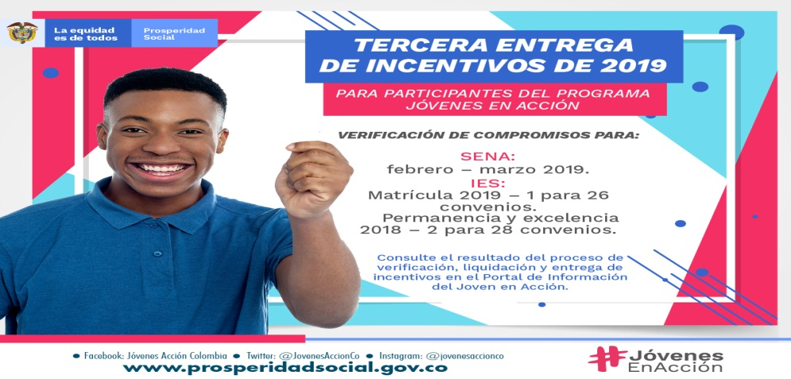
La Alcaldía de Pasto a través de la Secretaría de Bienestar Social y el programa Jóvenes en Acción de Prosperidad Social, se permite comunicar que a partir del 26 de junio y hasta el 16 de julio de 2019, se realizará la tercera entrega de incentivos a estudiantes activos de la Universidad de Nariño y Sena, correspondiente a reporte de permanencia y excelencia 2018 – 2 y Sena periodo de verificación de los meses de Febrero y Marzo del 2019, los jóvenes potenciales, pueden cobrar su incentivo, mediante giro o cajero automático (cajeros DAVIVIENDA).
Los jóvenes que reciben su incentivo por modalidad giro deben de presentar su documento de identidad original, bien sea cédula de ciudadana o tarjeta de identidad actualizada, en los siguientes puntos de pago.
MODALIDAD GIRO.
Principal Pasto, Calle 17 No. 25 – 40. | Pasto Norte. Calle 20 N° 34-24 | CANAL. | Horario de  Atención. | Horario de atención.  Sábado. | Giro. | Día 26-28 de junio, último digito.  1 | Día 02 julio- 2
PASTO NORTE | CL 20 No. 34-24 | Oficina Banco | 08:00 - 11:30/14:00 - 16:00 | 09:00 - 13:00 | Giro | 3 | 4
PARQUE NARIÑO | CL 18 No. 24-11 | Oficina Banco | 08:00 - 11:30/14:00 - 16:00 | 09:00 - 13:00 | Giro | 5 | 6
UNICO PASTO | CL 22 No. 6-61 | Oficina Banco | 09:00 - 16:00/17:00 - 19:00 | 09:00 - 13:00 | Giro | 7 | 8
MASRED090 | Calle 18 # 25 - 43 | Conexred | 09:00 - 16:00 | 09:00 - 13:00 | DaviPlata | 9 | 0
LA RIVIERA PASTO | Cra 22 B No. 2 - 57 Av Panamericana | ATM |  |  | DaviPlata
PARQUE BOLIVAR PASTO | Calle 20 No. 34 - 24 | ATM |  |  | DaviPlata
PARQUE NARINO PASTO | Calle 21 No. 12 - 45 | ATM |  |  | DaviPlata
METRO EXPRESS PASTO | Calle 18 No. 24-11 Parque Nariño | ATM |  |  | DaviPlata
LA RIVIERA PASTO | Calle 16B No. 32 – 53 | ATM
Además los participantes del Programa podrán ingresar al Portal del Joven en Acción y conocer los resultados de verificación de compromisos y liquidación de incentivos: http://jovenesenaccion.dps.gov.co/JEA/APP/AUTENTICACION/Ingreso.aspx
Mayor información la pueden obtener las instalaciones de la Secretaria de Bienestar Social – Programa Jóvenes en Acción, en horario de atención de 8:00 a 11.00 a.m. y de 2.00 a 5.00 pm - Antiguo INURBE Avenida Mijitayo. Teléfono 7244326 extensión 3012.
Información: Subsecretario de Promoción y Asistencia Social, Álvaro Zarama celular 3165774170.
Somos constructores de paz

HASTA EL 11 DE JULIO ESTARÁ VIGENTE EL PAGO DEL SUBSIDIO ECONÓMICO A BENEFICIARIOS DEL PROGRAMA COLOMBIA MAYOR
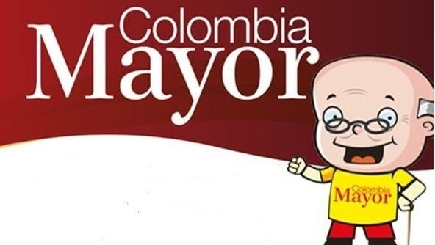

La Secretaría de Bienestar Social, comunica a los beneficiarios del “Programa Colombia Mayor” que, a partir del 28 de junio hasta el 11 de julio del presente año, se cancelará la nómina correspondiente a JUNIO 2019.
Es importante mencionar que los pagos son de tipo mensual y se cancelará un monto de $ 75.000 mil pesos, se reitera a los beneficiarios que el NO COBRO de dos giros consecutivos conlleva al retiro del programa en mención.
CRONOGRAMA ZONA URBANA
Se invita a los beneficiarios del programa en mención, a cobrar en el punto de pago más cercano a su domicilio, para lo que se dispone 59 puntos de pago Supergiros, distribuidos en las 12 comunas de Pasto, que atenderán de lunes a viernes, a partir de las 8:00 a.m hasta las 12 md y de 2 pm hasta las 6 pm, y sábados en horario de 8:00 a.m – 12 md, incluyendo festivos, al finalizar el presente comunicado se mencionan los puntos de servicio previamente autorizados.
DE ACUERDO AL PRIMER APELLIDO

LETRA DEL PRIMER APELLIDO | FECHA DE PAGO
A, B, C, | 2 de julio 2019
D, E, F, G, | 3 de julio 2019
H, I, J, K, L | 4 de julio 2019
M, N, Ñ, O | 5 de julio 2019
P, Q, R, S, T, | 8 de julio 2019
U, V, W, X, Y, Z | 9 de julio 2019
PENDIENTES POR COBRAR | 10 de julio 2019
PENDIENTES POR COBRAR | 11 de julio 2019

CRONOGRAMA ZONA RURAL
Los adultos mayores residentes de los corregimientos de Catambuco, Genoy y El Encano, cobrarán en el punto de pago Supergiros que dispone el sector, y se organizará a los beneficiarios por veredas y para que pueden cobrar desde el 2 hasta el 11 de julio 2019.
Para el caso de los beneficiarios que residen en los siguientes corregimientos se solicita cobrar en su respectivo sector, conforme al cronograma establecido.
FECHA | CORREGIMIENTO | LUGAR DE PAGO | HORARIO
martes 02 julio 2019 | Mocondino | Salón Comunal | 8:00 AM a 11:00 PM
 | Jamondino | Escuela Centro Educativo | 2:00 PM a 5:00 PM
miercoles 03 julio 2019 | Cabrera | Salón Comunal | 8:00 AM a 11:00 AM
 | La Laguna | Salón Comunal | 1:00 PM a 4:00 PM
jueves 04 julio 2019 | Jongovito | Salón Comunal | 8:00 AM a 11:00 PM
 | Obonuco | Salón Comunal | 1:00 PM a 4:00 PM
viernes 05 julio 2019 | Santa Bárbara | Salón Comunal | 8:00 AM a 11:00 AM
 | Socorro | Salón Comunal | 1:00 PM a 4:00 PM
sábado 6 julio 2019 | San Fernando | Institución Educativa | 8:00 AM a 11:00 PM
 | Buesaquillo | Institución Educativa | 1:00 PM a 4:00 PM
lunes 8 julio 2019 | Morasurco | Salón Comunal | 8:00 AM a 10:00 AM
 | Gualmatan | Salón Cultural | 11:00 AM a 3:00 PM
martes 9 julio 2019 | La Caldera | Salón Comunal | 8:00 AM a 10:00 AM
 | Mapachico | Salón Comunal | 11:00 AM a 3:00 PM

COMUNA N. 1 | LA COMUNA 1 DISPONE DE 11 PUNTOS DE PAGO
1 | Centro Calle 19 Nº 20 - 86
1 | Calle 16 Nº 16 – 24
1 | Centro Comercial Astro Centro Cra 24 Nº 15 - 61 l 13
1 | Sebastian Nariño Cra 25 Nº 19 - 38
1 | Centro Calle 22 Nº 23-52
1 | Santiago Calle 13Nº 23 – 04
1 | Cra 29Nº 15-65
1 | Centro Calle 18Nº 21-43
1 | Centro Calle 18 Nº 24-47
1 | Centro Cra 25Nº 17 - 56
1 | Centro Calle 15 Nº 25 - 12

COMUNA N. 2 | LA COMUNA 2 DISPONE DE 7 PUNTOS DE PAGO
2 | Calle 12 Nº 22B – 15
2 | Avenida Julian Buchely Calle 15 Nº 17 - 18
2 | Avenida Colombia Calle 22 Nº 15 - 97
2 | Fatima Cra 14 Nº 18 A - 33
2 | Fatima Calle 17 Nº 11-27
2 | Bombona Calle 15 Nº 11 – 68
2 | Local 3 Centro Calle 20 Nº 26 - 15

COMUNA N. 3 | LA COMUNA 3 DISPONE DE 7 PUNTOS DE PAGO
3 | Santa Mònica Mz G Casa 84
3 | La esmaralda Mz 11 Casa 12
3 | Villa Flor 2 Mz 39 Casa 28
3 | Mercedario Calle 21C Nº 1E - 17
3 | Santa Monica Mz I Casa 21
3 | Villa Flor II Mz 17 Casa 17
3 | Parque Bolivar Hospital Calle 22 # 9 -52
COMUNA N. 4 | LA COMUNA 4 DISPONE DE 6 PUNTOS DE PAGO
4 | Terminal mixto de transporte Local 4
4 | av Idema Calle 18 Nº 6 - 16
4 | Centro Comercial Lorenzo local 22Calle 18 Nº 13 - 41
4 | Las Mercedes Calle 20A Nº 1 - 14
4 | Bernal Cra 4 Nº 19 - 51
4 | Villa Victoria Mz B Casa 4
COMUNA N. 5 | LA COMUNA 5 DISPONE DE 5 PUNTOS DE PAGO
5 | La minga Mz 27 Casa 27
5 | El pilar Cra 4 Nº 12A - 50
5 | Santa Clara Calle 16Nº 6 - 79
5 | Chambu Mz 30 Casa 13
5 | Chapal Calle 12 Nº 5 - 73

COMUNA N. 7 | LA COMUNA 7 DISPONE DE 1 PUNTO DE PAGO
7 | San Felipe Cra 26 Nº 15 - 25

COMUNA N. 6 | LA COMUNA 6 DISPONE DE 6 PUNTOS DE PAGO
6 | Santa Isabel Cra 24 Nº 5 sur 83
6 | Tamasagra I Mz 5 Casa 10
6 | Caicedo alto Cra 15 Mz L Casa 10
6 | Niza Mz c Casa 9
6 | Jerusalen Mz 1 Casa 1
6 | Mijitayo Cra 22E Nº 3 sur 42

COMUNA N. 8 | LA COMUNA 8 DISPONE DE 3 PUNTOS DE PAGO
8 | San Vicente Cra 33 Nº 7A-05
8 | San Vicente Calle 15 Nº 34 - 78
8 | Av Estudiantes Cra 20 Nº 34 -13

COMUNA N. 9 | LA COMUNA 9 DISPONE DE 4 PUNTO DE PAGO
9 | La colina Cra 44 Nº 16A - 09
9 | Pandiaco Calle 18 Nº 42-53
9 | San Pedro Calle 16 Nº 38 - 144
9 | Parque Infantil Cra 30 Nº 18 - 08
COMUNA N. 10 | LA COMUNA 10 DISPONE DE 1 PUNTO DE PAGO
10 | Rincon de Pasto Mz f Casa 13
COMUNA N. 11 | LA COMUNA 11 DISPONE DE 2 PUNTOS DE PAGO
11 | Centenario Calle 23a Nº 19 - 19
11 | Corazon de Jesus Mz 12 Casa 13

COMUNA N. 12 | LA COMUNA 12 DISPONE DE 3 PUNTOS DE PAGO
12 | Centro comercial unico local 32A
12 | La carolina Mz B Casa 5
12 | San Diego Norte Mz B Casa 12
PUNTO DE PAGO PERMANENTE | CATAMBUCO
PUNTO DE PAGO PERMANENTE | GENOY
PUNTO DE PAGO PERMANENTE | EL ENCANO

Somos constructores de paz

OFICINA DE COMUNICACIÓN SOCIAL
ALCALDÍA DE PASTO

